MC34063 PDF|MC34063 中文资料PDF及MC34063应用电路
类别：网文精粹 阅读：2125
MC34063 PDF|MC34063 中文资料PDF及MC34063应用正文内容：
1. MC34063 DC/DC变换器控制电路简介：
MC34063是一单片双极型线性集成电路，专用于直流-直流变换器控制部分。片内包含有温度补偿带隙基准源、一个占空比周期控制振荡器、驱动器和大电流输出开关，能输出1.5A的开关电流。它能使用最少的外接元件构成开关式升压变换器、降压式变换器和电源反向器。
特点：
*能在3.0-40V的输入电压下工作
*短路电流限制
*低静态电流
*输出开关电流可达1.5A（无外接三极管）
*输出电压可调
*工作振荡频率从100HZ到100KHZ
2.MC34063引脚图及原理框图
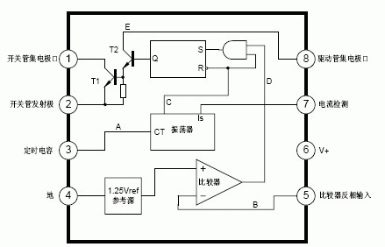
3 MC34063应用电路图：
3.1 MC34063大电流降压变换器电路、
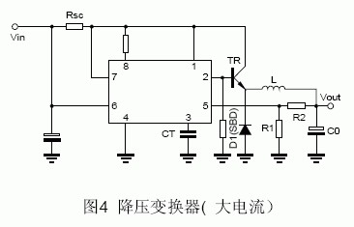
3.2 MC34063大电流升压变换器电路
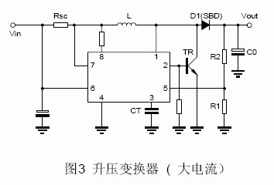
3.3 MC34063反向变换器电路
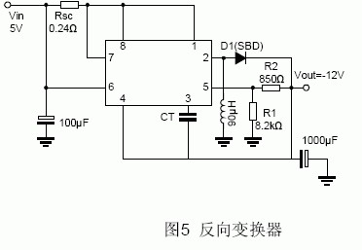
3.4 MC34063降压变换器电路
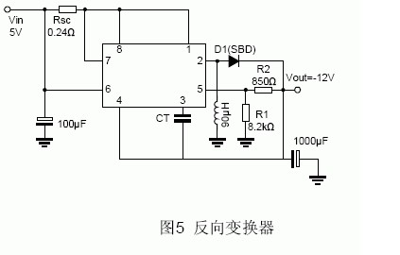
3.5 MC34063升压变换器电路
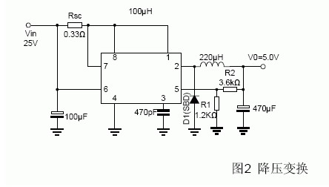
3.5 MC34063升压变换器电路
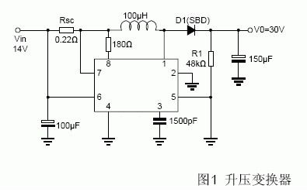

MC34063芯片设计的计算公式及应用讲解
在论坛经常看到有人在应用MC34063的时候会遇到这样那样的问题，特别的电路中的参数计算上很是不太明了，我会陆续贴上一些相关的计算公式及相关应用数据，欢迎大家参与讨论。
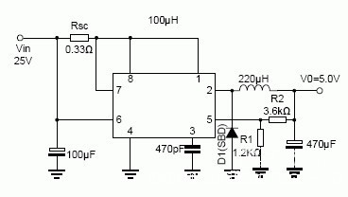

外围元件标称含义和它们取值的计算公式：
Vout(输出电压)＝1.25V（１＋R1／R2 ）
Ct( 定时电容)：决定内部工作频率。Ct=0.000 004*Ton(工作频率）
Ipk=2*Iomax*T/toff
Rsc( 限流电阻)：决定输出电流。Rsc＝0.33／Ipk
Lmin (电感)：Lmin＝(Vimin－Vces)*Ton/ Ipk
Co(滤波电容)：决定输出电压波纹系数，Co＝Io*ton/Vp-p(波纹系数）
固定值参数：
ton/toff=(Vo+Vf－Vimin)/(Vimin－Vces）
Vces=1.0V
Vimin:输入电压范围的最小值
Vf=1.2V 快速开关二极管正向压降
在实际应用中的注意：
1、快速开关二极管可以选用IN4148，在要求高效率的场合必须使用 IN5819(贴片为SS14)；
2、34063能承受的电压，即输入输出电压绝对值之和不能超过40V，否则不能安全稳定的工作；
3、输出功率达不到要求的时候，比如＞1A时，可以通过外接扩功率管的方法扩大输出电流，三极管、双极型或MOS管均可，一般的芯片PDF资料上都会有典型扩流电路介绍；

